Tauche ein in die Welt des traditionellen Karate in Henndorf!
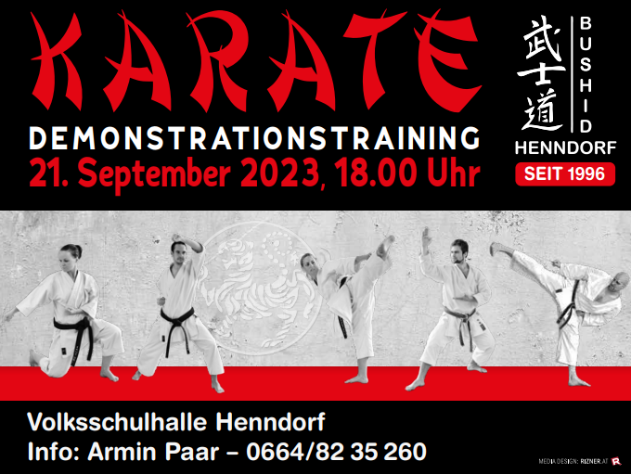
Erfahre den Geist des traditionellen Shotokan-Karate hautnah beim kostenlosen Demonstrationstraining des Dojo Bushido Henndorf.
Wann: 21. September 2023, 18:00 Uhr
Wo: Volksschulhalle Henndorf, Sportplatzstraße 10
Beim Demonstrationstraining erlebst du beeindruckende Vorführungen von Techniken und Formen, Spaß und Begeisterung in einer unterstützenden Gemeinschaft und die Möglichkeit unsere Trainer und Mitglieder kennenzulernen.
Egal ob Anfänger oder Sportbegeisterte, jung oder alt – das Training ist für alle geeignet!
Sei dabei am 21. September um 18 Uhr im Dojo Bushido Henndorf, um bereits den ersten Schritt in Richtung Stärke, Konzentration und Selbstvertrauen zu machen!
Weitere Informationen unter www.karate-henndorf.at
Oder kontaktiere uns per E-Mail an henndorf@karate.at oder unter der Tel.-Nr.: 0664/8235260
Wir freuen uns auf dein Erscheinen!

